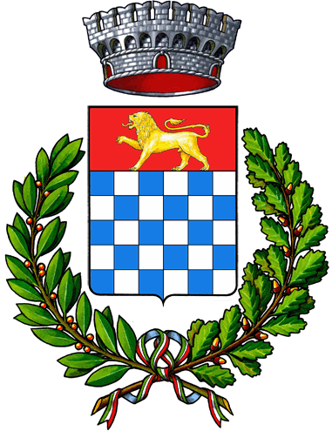
Comune di Ozzero

Santo Natale 2021

Care concittadine, cari concittadini,
purtroppo, anche quest’anno, ci apprestiamo a vivere un secondo “Natale al tempo del Covid”.
Benché la situazione sia decisamente migliorata, grazie soprattutto ai vaccini, vi è ancora un livello di criticità che ci costringe a tenere alta l’attenzione e a mantenere la prudenza nei nostri comportamenti sociali.
Detto ciò, la fiducia nella scienza e la conseguente aspettativa di un ritorno alla vita di sempre non devono mai venir meno.
E quale occasione migliore del Natale per augurarci il meglio rispetto ai giorni che verranno? Questa festa è sì un momento di tenerezza che evoca la più o meno lontana gioia infantile, ma deve essere soprattutto speranza per il futuro. Una speranza che ci deve derivare dalla fiducia nella parte migliore di ogni donna e di ogni uomo perché proprio la pandemia ci ha dimostrato quanto essa vale.
Quante volte ci siamo commossi nell’ammirare chi, con grande sacrificio personale, da quasi due anni salva le vite negli ospedali, o apprezzato e ringraziato l’opera dei volontari che sostengono i servizi sociali, o fatto il tifo in cuor nostro per gli operatori dei centri di ricerca dove si studiano le cure per proteggere la nostra salute.
Abbiamo altresì spesso assistito a una sorta di rinascita della coscienza morale e sociale, il miglior antidoto contro egoismo e mancanza di senso civico.
Dal canto nostro questa Amministrazione continuerà nell’impegno puntuale e trasparente rispetto ai bisogni degli Ozzeresi, sia per quanto riguarda ciò che ancora, purtroppo, la pandemia richiederà, che per il resto degli obiettivi che ci siamo impegnati a raggiungere e che, con il vostro sostegno, continueremo a perseguire nonostante tutte le difficoltà.
A nome di tutta l’Amministrazione voglio ancora una volta augurare tutti voi di vivere e far vivere la “magia del Natale” perché sia la festa di tutti, e per tutti un auspicio di pace, di serenità e di un futuro migliore.
Il Sindaco e l’Amministrazione comunale

